**Предлагает в дни зимних каникул тур в Великий Устюг**

**Новогодний экспресс «Уральские сказы»**

02.01 – 04.01.19 -1 день в Великом Устюге

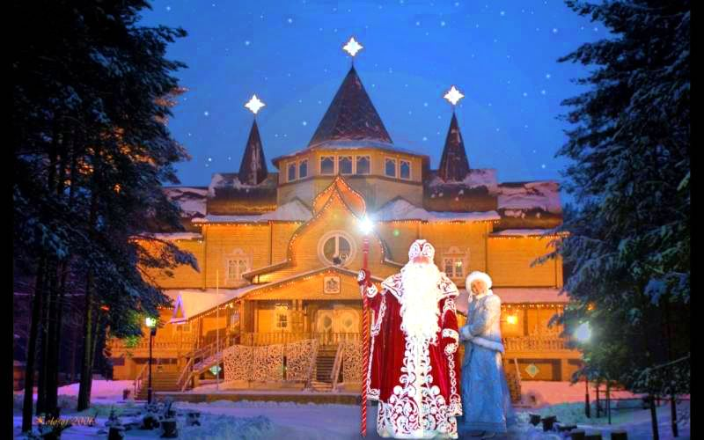

|  |  |
| --- | --- |
| **Программа тура «Стандарт»:**  Посещение Вотчины Деда Мороза, Путешествие по «Тропе сказок» | |
| Театрализованное представление, Аттракцион, Игровая развлекательная программа  Осмотр центральной части города Великий Устюг, Городская резиденция Деда Мороза  Посещение Почты Деда Мороза, Интерактивное мероприятие в одном из музеев  Модный дом Деда Мороза с игровой программой «В гостях у мастериц»: посещение швейной мастерской Деда Мороза  В дороге для Ваших детей будет организована развлекательная программа - в Вашем вагоне поедет организатор, который обеспечит детям веселый досуг. Конкурсы на лучшее купе, лучшее стихотворение, лучший рисунок и не только, ждет Ваших детей во время поездки! |

**Стоимость тура**: группа (10+1) школьники = 17000 руб. 16400руб /дети до 10 лет/

группа (5+1) школьники = 18350 руб. 17750руб /дети до 10 лет/

Инд. туристы: взрослый = 16 550 руб. дети от 5-15л = 14100 руб. /без питания в поезде/

**В стоимость тура входит:**

- Проезд на Новогоднем Экспрессе «Уральские Сказы» в плацкартном вагоне, питание в поезде; постельное бельё; сопровождение группы в поезде медицинским работником;

- Трехразовое питание в кафе/столовой в В.Устюге, входные билеты по программе,

- Транспортное обслуживание на автобусах туристического класса, услуги групповода;

- для детей - сладкий подарок сундучок и грамота о пребывании в Великом Устюге

----------------------------------------------------------------------------------------------------------------------

**Контактный тел. 912 24 70- 553 Е-mail: niva_boss@ mail.ru. www. niva-tur.ru**